מבקר המדינה | דוח ביקורת שנתי 71ג | התשפ"א-2021

משרד האנרגייה
היבטים סביבתיים בשיקום מחצבות

היבטים סביבתיים בשיקום מחצבות

ענף החציבה והכרייה מהווה מנוע צמיחה במשק המקומי. מרבית המחצבות בישראל - הפעילות והנטושות (מחצבות שניצולן או ניצול חלק מהן הופסק) - הן על קרקעות המנוהלות על ידי רשות מקרקעי ישראל (רמ"י). שיקום המחצבות נועד לטפל בהשלכותיהן הסביבתיות השליליות, לעתים תוך יצירת ערך ציבורי חלופי (כגון גן לאומי, יער או שמורת טבע). הגופים שאמורים לעסוק על פי פקודת המכרות בשיקום מחצבות הם המפקח על המכרות שבמשרד האנרגייה, בעלי המחצבות, רשות הטבע והגנים (רט"ג) והקרן לשיקום מחצבות.

59 | 1,123 | 283 | 197 (17.5%)
מחצבות היו פעילות ב-2019 ברחבי ישראל (ללא יו"ש) | מחצבות נטושות בישראל (על פי מידע מעודכן לשנת 2009) | מחצבות הוכרזו עד ספטמבר 2019 כטעונות שיקום | מספר ושיעור המחצבות ששוקמו עד ספטמבר 2019 מסך המחצבות הנטושות בישראל
641.8 | 5.2 | 12.9 | 2.3
מיליון ש"ח נכסים שאין לגביהם הגבלה שנצברו בקרן לשיקום מחצבות נכון לסוף 2019 | מיליארד ש"ח - הגירעון האקטוארי בקרן שנובע משיקום עתידי של כלל המחצבות, על פי דוח אקטוארי שהוגש לקרן ב-2006 | מיליון ש"ח הוצאות שנתיות ממוצעות של הקרן לשיקום מחצבות בשנים 2014 - 2019 | מיליון ש"ח הוצאות הנהלה וכלליות שנתיות ממוצעות של הקרן בשנים 2014 - 2019

פעולות הביקורת
בחודשים מאי 2019 - ספטמבר 2019 בדק משרד מבקר המדינה כמה היבטים הנוגעים לשיקום מחצבות. הבדיקה נערכה בקרן לשיקום מחצבות ובמשרד האנרגייה. בדיקות השלמה נערכו במשרד להגנת הסביבה, ברמ"י, ברט"ג, במינהל התכנון שבמשרד הפנים ובכמה רשויות מקומיות. חלק מהנתונים שנאספו עודכנו עד יוני 2020. משרד מבקר המדינה בדק בעבר מגוון היבטים הנוגעים לשיקום מחצבות והתייחס גם לפעילותה של הקרן: בשנת 2000 פרסם מבקר המדינה דוח בנושא "שיקום מחצבות"; בשנת 2014 פרסם דוח בנושא "הבטחת אספקתם של חומרי חציבה וכרייה", שהתייחס גם לפעילותה של הקרן; בשנת 2020 פורסם דוח בנושא "קידום תחום הכרייה והחציבה בישראל".

תמונת המצב העולה מן הביקורת

היקף המחצבות הנטושות והמשוקמות - בישראל יש יותר מ-800 מחצבות נטושות (כ-75% מהמחצבות הנטושות), רובן מחצבות קטנות (עד 10 דונם), שהמפקח על המכרות טרם בדק את מצבה של כל אחת מהן כדי להחליט אם היא טעונת שיקום. רק רבע מהמחצבות הנטושות בישראל הוכרזו טעונות שיקום ורק כ-17% מהמחצבות הנטושות שוקמו בפועל.
החובה לשקם מחצבה - הדין בישראל אינו מטיל על גורם כלשהו, גם לא על המפקח על המכרות, את החובה הפוזיטיבית לשיקום מחצבה נטושה, ולכן רובן המכריע של המחצבות שאינן פעילות (82.5%) טרם שוקם.
שיקום המחצבות הלכה למעשה - המפקח על המכרות אינו גורם יוזם ומוביל בעניין הטיפול במחצבות הנטושות; פעילותה של רט"ג בתחום שיקום המחצבות מתמקדת רק באותן מחצבות שייעוד הקרקעות עליהן הן פעלו הוסב לגן לאומי או לשמורת טבע; הקרן לשיקום מחצבות עוסקת בהיבטים עיקריים של עבודות שיקום מחצבות אך חלק מפעולותיה אינן מעוגנות כנדרש בדין וחלקן אמור היה להתבצע על ידי גורמים אחרים.
השוואה בין ההסדרים והפרקטיקות בתחום שיקום המחצבות הנהוגים בישראל לבין מדינות אחרות - נמצאו פערים בין הנהוג בישראל לבין מדינות אחרות שנסקרו שבהן קיים מסד נורמטיבי מפורט המסדיר באופן כוּלי (הוליסטי) ארבעה היבטים בתחום זה: חובה פוזיטיבית בדין לשיקום מחצבות; תכנון השיקום בתוכנית הכרייה; הגדרת השיקום בדין; והבטחת מימון השיקום.

מידע על מחצבות נטושות - המידע שבידי הקרן לשיקום מחצבות על מחצבות נטושות מעודכן לשנת 2009. לקרן אין מידע על אודות היבטיהן הסביבתיים של המחצבות הנטושות שטרם שוקמו, ובידיה מידע חלקי על היקף שטחי המחצבות ששיקמה במהלך השנים. היא אינה מרכזת מידע על הימשכות הליכי תכנון ושיקום מחצבות, וממילא אינה מנתחת את הסיבות לכך ואת החסמים בעניין.
נתונים אקטואריים של הקרן - על פי דוח אקטוארי משנת 2006 שהזמינה הקרן, הגירעון האקטוארי שלה שנובע משיקום כלל המחצבות מסתכם בכ-5.2 מיליארדי ש"ח בערכים מהוונים. לאיגוד יצרני חומרי מחצבה בישראל היו הערות רבות לדוח זה ועל פי דוח שהעביר האיגוד לקרן יש לה עודף אקטוארי. הנהלת הקרן לא קיימה דיונים בהערותיו של האיגוד. בבדיקת שישה פרויקטים לשיקום מחצבות לא מסחריות, שביצעה הקרן לאחרונה, נמצא כי עלות שיקום המחצבות נעה בין 3,415 ש"ח לדונם ל-128,000 ש"ח לדונם; כן נמצא כי העלות הממוצעת לדונם של שיקום מחצבה לא מסחרית בשנים האחרונות הייתה גבוהה מהעלות הממוצעת שעליה התבסס הדוח האקטוארי האמור (כ-69,000 ש"ח לדונם לעומת 38,000 ש"ח לדונם).
תוצאות כספיות של הקרן - עלויות פעולות השיקום שביצעה הקרן בשנים 2014 - 2019 היו נמוכות והסתכמו בכ-13 מיליון ש"ח בשנה בממוצע, והשיעור הממוצע של הוצאות ההנהלה והכלליות בשנים אלו היה כ-15%. בעקבות זאת צברה הקרן במהלך השנים יתרה כספית של כ-642 מיליון ש"ח נכון לדצמבר 2019, והיא לא פעלה לניצולה באמצעות תוכנית עבודה רב-שנתית. יצוין כי בספטמבר 2020, בצל משבר הקורונה, החליטה הממשלה להעביר, באמצעות תיקון פקודת המכרות, סך 500 מיליון ש"ח מקופת הקרן לקופת המדינה, וכי בשנת 2025 יוחלט מתי וכיצד להחזיר סכום זה. הכספים העודפים של הקרן הושקעו בניירות ערך שהשיגו עבור הקרן מסוף שנת 2014 עד סוף שנת 2019 תשואה כוללת של כ-13% בלבד (המהווים תשואה שנתית ממוצעת של כ-2.6%), בעוד תשואות כלל קופות הגמל עמדו בתקופה המקבילה על 20% - 22.5%.
הנהלת הקרן לשיקום מחצבות התניעה בשנת 2019 מהלך לעדכון סקר המחצבות מ-2009, ועל פי המתווה שאושר הוא אמור להתבצע במשך 22 חודשים.

מוצע שמשרד האנרגייה, יחד עם יתר הגורמים הרלוונטיים ובהם הקרן, רט"ג והמשרד להג"ס, ישקלו לבצע במסגרת התיקון לפקודת המכרות שמקדם משרד האנרגייה, או במסגרת אחרת, אסדרה מחודשת של תחום שיקום המחצבות מתוך נתינת הדעת לנורמות הנהוגות בפרקטיקה ובעולם ושקילת הצורך לקבוע הוראות הנוגעות לכמה פעולות, ובהן התייחסות לחובה פוזיטיבית לשיקום מחצבה נטושה; יציקת תוכן למונחים "שיקום" ו"תוכנית שיקום", תוך איזון בין הצורך לשמור על משאבי הטבע לבין צורכי האדם; ומתן מענה כוּלי (הוליסטי) לטיפול בהיבטים סביבתיים של מחצבות, לרבות שיקומן, עוד בשלב רישוי המחצבה ותכנון העבודות בה.

עיקרי המלצות הביקורת

מוצע לקבוע מיהו הגורם הממשלתי, הנושא באחריות כוללת על מערך שיקום המחצבות בישראל, לרבות המחצבות הנטושות אשר לא הוכרזו כטעונות שיקום, אשר ינהל מערך זה ויתפעלו.
על הקרן לרכז מידע על כל המחצבות הנטושות, לרבות לגבי היקף שטחן ונתוניהן הסביבתיים, ולשמור אותו באופן שיאפשר לעבד נתונים אלה ולנתחם. מומלץ גם להקים מאגר מידע אחוד עם ממשקים מקוונים שישמש את כל הגופים החברים בקרן.
מומלץ לקרן לבחון שימוש, במסגרת הסקר החדש המתוכנן, של אמצעים מתקדמים שייבחרו (כגון תצלומי אוויר), לאיתור כל המחצבות הנטושות הקיימות.
יש מקום שהקרן והגורמים הממשלתיים השותפים בהנהלתה ישקלו להעניק תמריצים שונים, כולל כספיים, על סמך קריטריונים שייקבעו, לרשויות המקומיות שייטלו חלק בשיקום מחצבות הנמצאות בשטחן; ניתן לשקול אפשרות שתמריצים אלה יינתנו באופן דיפרנציאלי על סמך האשכול החברתי-כלכלי שאליו משתייכת הרשות.
מומלץ שהקרן תגבש קווים מנחים לעריכת דוחות אקטואריים, ובעקבותיהם ייערך דוח אקטוארי מעודכן, אשר ישמש בסיס לגיבוש תוכנית תזרים מזומנים ולמציאת מקורות מימון עבור הקרן לשנים הקרובות; בהתאם מומלץ שהיא תגבש תוכנית עבודה רב-שנתית מקושרת תקציב לשם מיצוי פעילותה בתחום שיקום המחצבות.
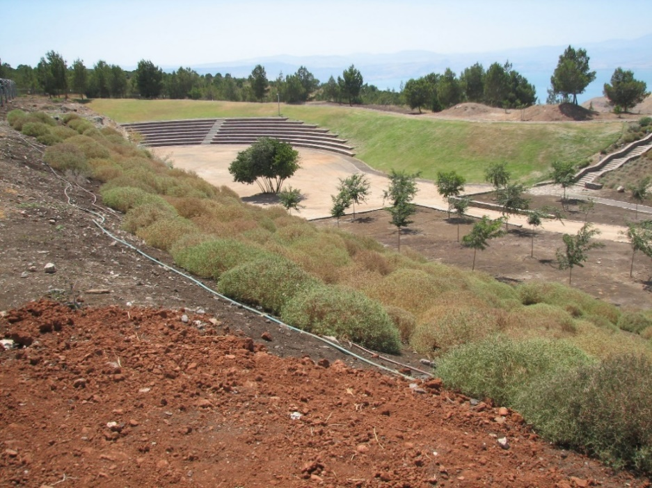
מחצבת אפיק המשוקמת ברמת הגולן בשנת 2012

המקור: הקרן לשיקום מחצבות.
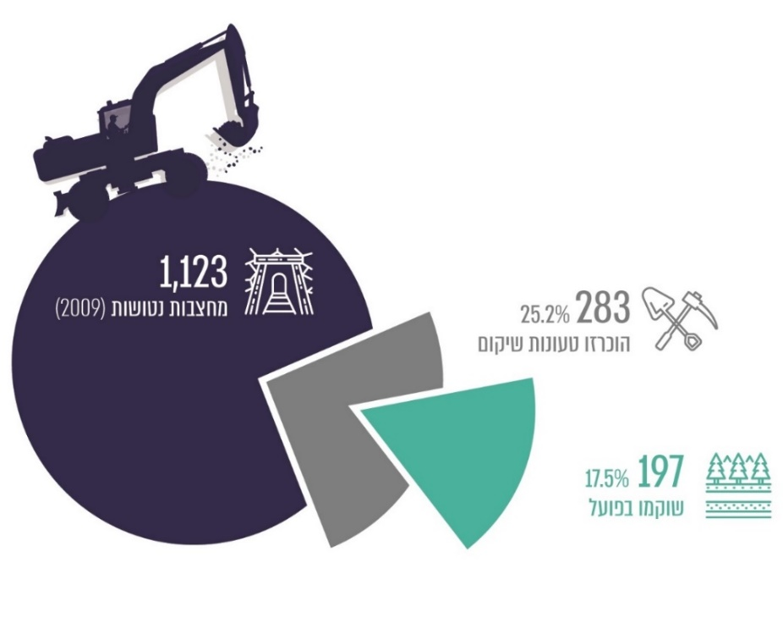
מחצבות נטושות, מחצבות שהוכרזו טעונות שיקום ומחצבות ששוקמו

סיכום

הפעילות בתחום החציבה והכרייה היא אחד ממנועי הצמיחה החשובים במשק המקומי. ואולם לפעילות זו יש השפעות סביבתיות ניכרות, מאחר שבמהלכה נוצרים מפגעי סביבה, הנותרים במחצבה גם לאחר פעילות החציבה. לפיכך קיימת חשיבות רבה לשיקום מחצבות מהיבטים שונים ובעיקר מההיבט הסביבתי. אף שנעשות פעולות לא מעטות לשיקום מחצבות שסיימו את פעילותן, הטיפול בנושא טעון שיפור. מן הראוי שכל הגורמים העוסקים בנושא סביבתי חשוב זה מן הבחינות הציבורית והלאומית, ובייחוד הקרן והגופים החברים בה, יפעלו לצמצום הפערים הקיימים כיום בין הדין ובין הפרקטיקה הנהוגה בנושא ויאתרו את החסמים והסיבות לכך שרובן המכריע של המחצבות הנטושות טרם שוקם. כמו כן עליהם לנקוט את כל הפעולות הדרושות כדי להתגבר על החסמים הקיימים בעניין זה, לרבות סוגיות המימון, כדי לאפשר את שיקום המחצבות הנטושות, או את רובן לפחות, ולצמצם בכך את הנזק הסביבתי ואת הפגיעה הנופית שהן גורמות.

יצוין כי בצל משבר הקורונה החליטה הממשלה בספטמבר 2020 להעביר, באמצעות תיקון פקודת המכרות, 500 מיליון ש"ח מקופת הקרן לקופת המדינה, וכי בשנת 2025 יוחלט מתי וכיצד להחזירם.

